出國報告（出國類別：研究）

癌症病患之藥事照護作業

服務機關：國立成功大學醫學院附設醫院
姓名職稱：林永順 藥師
派赴國家：美國
出國期間：98年12月30日至99年4月2日
報告日期：99年6月21日
摘 要

職成大醫院藥劑部藥師林永順，奉准於九十八年十二月三十日至九十九年四月二日赴美國加州SACRAMENTO KAISER PERMANENTE MEDICAL CENTER見習(簡稱KP)。在Inpatient Pharmacy Director SangSang Ma Pharm D及Supervisor Connie Massoud Pharm D、Supervisor Andy Nguyen Pharm D、Supervisor J.B. Pharm D，及藥劑部門之藥師Yvette, Stephanie, Chris, Joanne, Jennifer, Calvin, Tonya, Beth, Monica, Bethy, Kim, Po, …等等藥師之協助與指導下，深入瞭解癌症病患藥事照護作業；從新進人員教育訓練、持續提升人員專業知識與技能，並進而學習該醫院藥師於整體醫療團隊所擔任角色、如何避免給藥錯誤、提升用藥安全、協助監測藥物療效、副作用與交互作用，減少不必要醫療資源浪費，提升整體醫療品質之作為。同時透過Inpatient Pharmacy Director SangSang Ma Pharm D安排，參訪KAISER PERMANENTE MEDICAL CENTER位於ROSEVILLE之另一新蓋完成啟用之院區，學習藥局設備規劃及管理模式。期望能將觀摩與見習所得，回台之後發揮應用在病患照護與藥局作業管理之改善。
目 次

- 目的……………………………………………………………………………1

- 過程……………………………………………………………………………2

- 心得及建議……………………………………………………………………9

本 文
目的
成大醫院居南部醫療服務提供之重要地位；特別在癌症研究、治療更積極爭取國家衛生研究院於本院設立南部國家癌症研究中心，發展臨床研究、提升存活率、降低藥費浪費、降低藥品副作用，以提升病患生活品質。現階段本院腫瘤中心所屬癌症醫療品質小組除包括醫師、護理師、個案管理師外，也將藥師列為重要成員之一，促使藥師加入癌症醫療品質小組可協助提升病患照護品質。
本部自開幕初期即派員至台大醫院、和信醫院等等參觀國內各大醫院藥師於癌症照護之扮演角色與實質成效，同時也一直不遺餘力參與臨床藥事服務作業，值此，職奉准於九十八年十二月三十日至九十九年四月二日赴美國加州KAISER PERMANENTE MEDICAL CENTER見習，希望透過觀摩國外醫院藥師參與團隊作業模式、癌症病患之疾病教育與用藥指導、參與藥師在癌症藥事照護之教育訓練等等，吸取國外經驗，與國際接軌，提昇作業品質與成效。

過程
此次赴美國加州SACRAMENTO KAISER PERMANENTE MEDICAL CENTER研習，從提出申請，該機構對申請人員要求、職前訓練、實務見習、核發證明文件，均顯示出該機構對此訓練計劃完整構思與落實，以下分別就各項目說明：
- 填寫申請文件並檢附證明
KAISER PERMANENTE MEDICAL CENTER是美國極具規模的健康照護機構，也因此對於新進人員及代訓人員設計完善教育訓練計劃。透過CHECK LIST申請表單，逐一檢視申請人提供之文件是否齊全且適當。此CHECK LIST申請表單，結合該機構對「感染管制措施執行精神」，值得學習：
一、首先，申請者須提出證明未感染結核菌之診斷證明：Proof of negative PPD
skin test within the last 3 months, or a documented history of a positive skin test
and a documented chest x-ray with the last 12 months and documentation from
a physician that the guest is free of active tuberculosis.
二、申請者須提供預防接種證明文件：包括Mumps，Measles，Rubella immunity、Varicella(chickenpox) immunity、Hep B series, or a signed declination that they do not want Hep B Series.
三、人員被要求上該機構網站學習醫院工作者應有之基本認識，且通過測
試列印出證明文件，其中含括對病患隱私應有之基本認識與態度最為印象深刻。
四、人員被要求上該機構網站學習醫院工作者對感染管制防護應有之基本
認識，且通過測試列印出證明文件，例如洗手的正確觀念。
五、簽署保密同意書(CONFIDENTIALITY AGREEMENT)：其內容除強調對
病患病情、個人資訊等之保密要求外，也強調影印文件、電子文件、
網路郵件等等保密、複製、銷毀等等應有概念。
- 職前訓練
該機構與本院最最大差異在於：本院教學中心設計電子學習課程供新進人員於一定期限內成必要主題教育訓練課程。而該機構(簡稱KP)之受訓或新進人員在獲准進入該機構見習或工作前需上網學習並完成該機構精簡必要訓練基本課程；例如機構設置精神、服務理念、願景、醫學倫理概念等訊息製作PowerPoint檔案，約2.5小時時間由專人一對一簡介，並立即測試。訓練部門也需立即安排職前訓練，透過CHECK LIST確認完成必要項目職前講習，例如：Department Hours of Operation、Lunch Hour Length & Breaks、Restroom Locations 、Department Phone / Fax List、Review Equipment Safety後，經由單位主管簽名，人力資源管理部門才核發識別證，該員才可獲准進入該機構見習或工作。
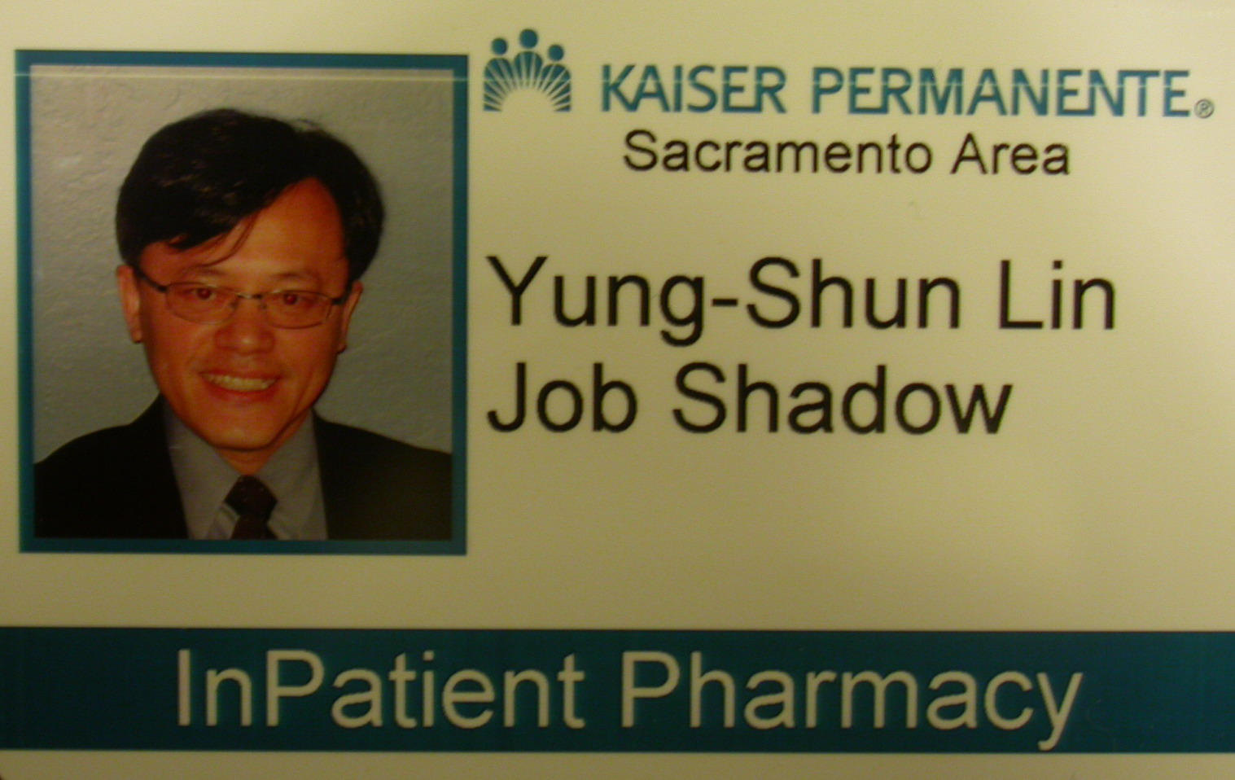
- 實務見習
在KAISER PERMANENTE MEDICAL CENTER見習，發現由於資訊發達、國際性學術活動互動頻繁，國內與國外醫院藥師於整體醫療團隊所擔任角色、如何避免給藥錯誤、提升用藥安全、協助監測藥物療效、副作用與交互作用，等等努力方向與作法均大同小異，部份由於軟硬體等設備之支援、作業流程設計而有所差異，其中不乏具學習之優點，分述如下：
- 審核處方時機：
在KAISER PERMANENTE MEDICAL CENTER已建構完善資訊化作業系統，當然也包括處方開立時藥品適當性自動勾稽功能，此點與本院大同小異。差異的是：KAISER PERMANENTE MEDICAL CENTER醫師以電腦系統開立電子化處方箋後，護理人員需 在電腦系統Release 處方，緊接著有專責藥師需Verify處方，若處方無疑義之處，才有藥師調劑該處方。有別於本院醫師以電腦系統開立處方後，需列印出調配單，藥師在調劑或核發時發現疑義才照會醫師討論處方適當性。
此項差異，KAISER PERMANENTE MEDICAL CENTER因系統設備上之支援，創造出“即時性處方照會”、“省略紙張列印作業”、“所有記錄資訊化”之優點。
- 給藥模式差異
本院住院個案經由藥師每日依據醫師處方，列印調配報表調配每日藥量，經由交換藥車送達護理站，再由護理人員投藥。此過程經常發生：藥師調劑錯誤、護理人員投藥錯誤、甚至對應投藥病患錯誤等等用藥安全之事件。
在KAISER PERMANENTE MEDICAL CENTER其護理站配置Pyxis Machine (護理站儲放藥品之機器，參照右圖)。為維持Pyxis Machine正常供應藥品，系統設定每天早上6:30及下午2:00會依據各護理站Pyxis Machine品項設定之存量資訊，只要低於最大量，就跳單列印調配單補充至最大量，經技術員與藥師調劑覆核完成後由技術員配送至護理站補充入Pyxis Machine。
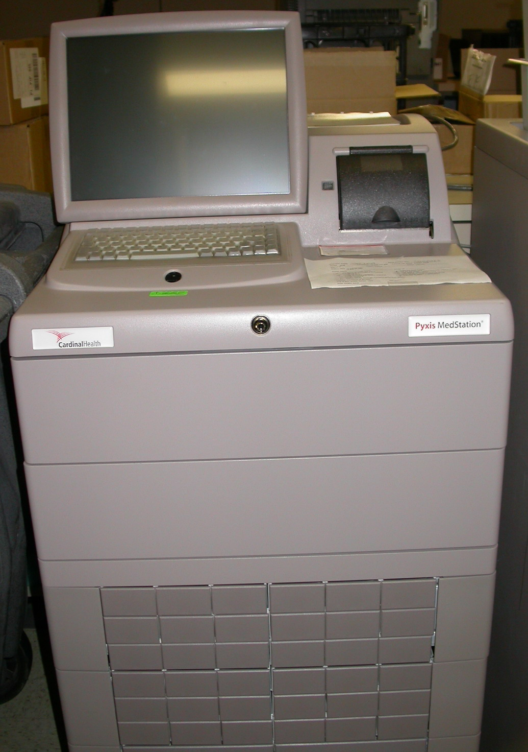
若醫師開立之藥品已建置儲放於該護理站Pyxis Machine，技術員(Technician)或藥師就不需調劑給藥。護理人員就依Bar Code系統確認藥品與病患身分，執行投藥。
若此藥並未儲放於該護理站Pyxis Machine，此時就會列印調配單資訊， 此資訊傳遞該護理站病患需使用該藥品且藥品尚未建置儲放於該護理站Pyxis Machine。因此，該調配單資訊需經藥師依據其使用頻次及單次量於電腦系統增設該護理站Pyxis Machine的第幾號抽屜？ 第幾號藥盒？儲放多少數量此品項？(設定最大量及最低量)
技術員(Technician)再依據該資訊調劑，捆綁在一起經藥師覆核後先暫時存放於固定收集盒內，而後每小時經由一位技術員(Technician)傳送收集盒內之藥品及調配單資訊到各護理站，並依調配單資訊儲放藥品於該護理站Pyxis Machine的第幾號抽屜、第幾號藥盒、儲放數量。(參見右圖)
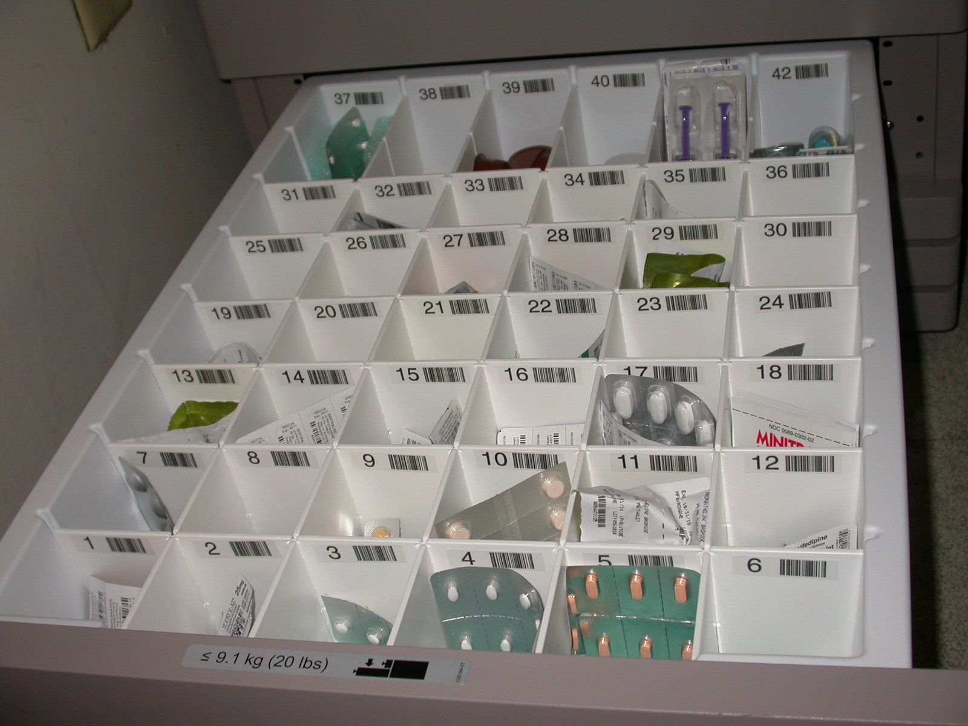
此程序在操作Pyxis Machine時每一環節均需確認並輸入藥品效期。
藥師或技術員儲放必要之藥品後，護理人員簽入密碼開啟 Pyxis Machine 提取藥品，並經Bar Code系統確認藥品與確認該病患確實被開立該藥品才能執行給藥，並且電腦系統完全記錄上述程序每一環節時間。因此，有效提升病患用藥安全之把關機制。
- Bar Code系統運用
KAISER PERMANENTE MEDICAL CENTER全面運用Bar Code在每一作業環節，大大提升病患用藥安全。
除了上述Pyxis Machine提取藥品Bar Code確認外，特別值得一提的是：不論在口服錠劑或膠囊、口服水劑、注射藥品均達到單一劑量包裝作業，並在每一單一劑量包裝上列印必要資訊及條碼，因應Bar Code作業系統。(參見下圖，口服膠囊、口服水劑、針劑)
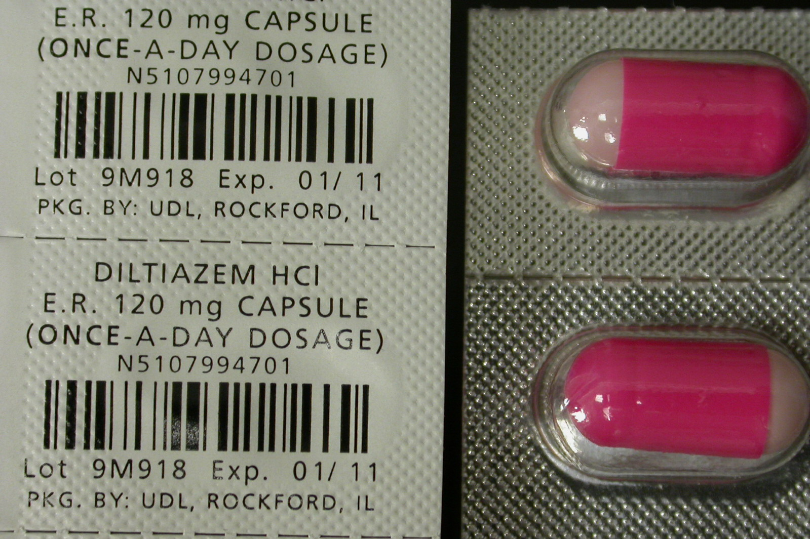
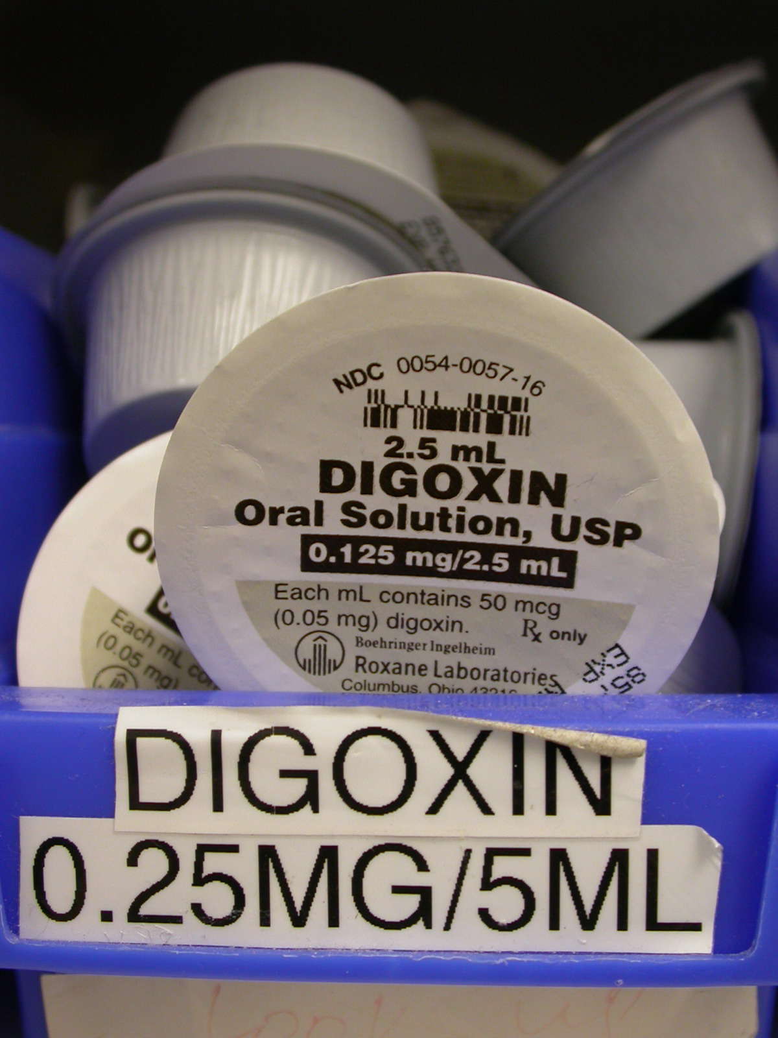
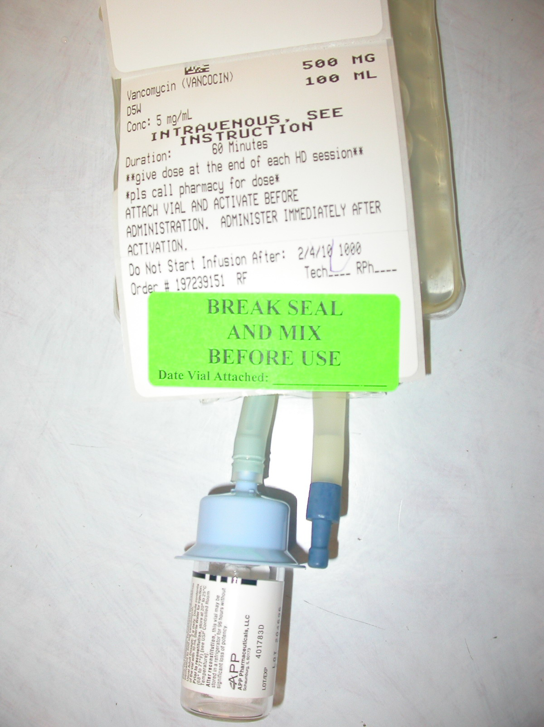

- 大量使用預先配製針劑溶液(PRE–MIX)
由於國家制度差異，在KAISER PERMANENTE MEDICAL CENTER，針劑藥品幾乎完全由技術員(Technician)調配後簽名，經藥師覆核簽名，再由技術員(Technician)配送藥品到護理站。(國內並未合法使用技術員)
國內目前調劑針劑藥品，大多數由藥師調劑乾粉注射劑或溶液注射劑至護理站，由護理人員配置成溶液劑投藥。此模式經常受到護理人員要求藥師應依醫師處方完成配製成所需濃度之注射劑供護理人員投藥。然而，現階段在國內多數醫院仍僅在化療藥品調劑上依此目標進行，且仍未全面推動。
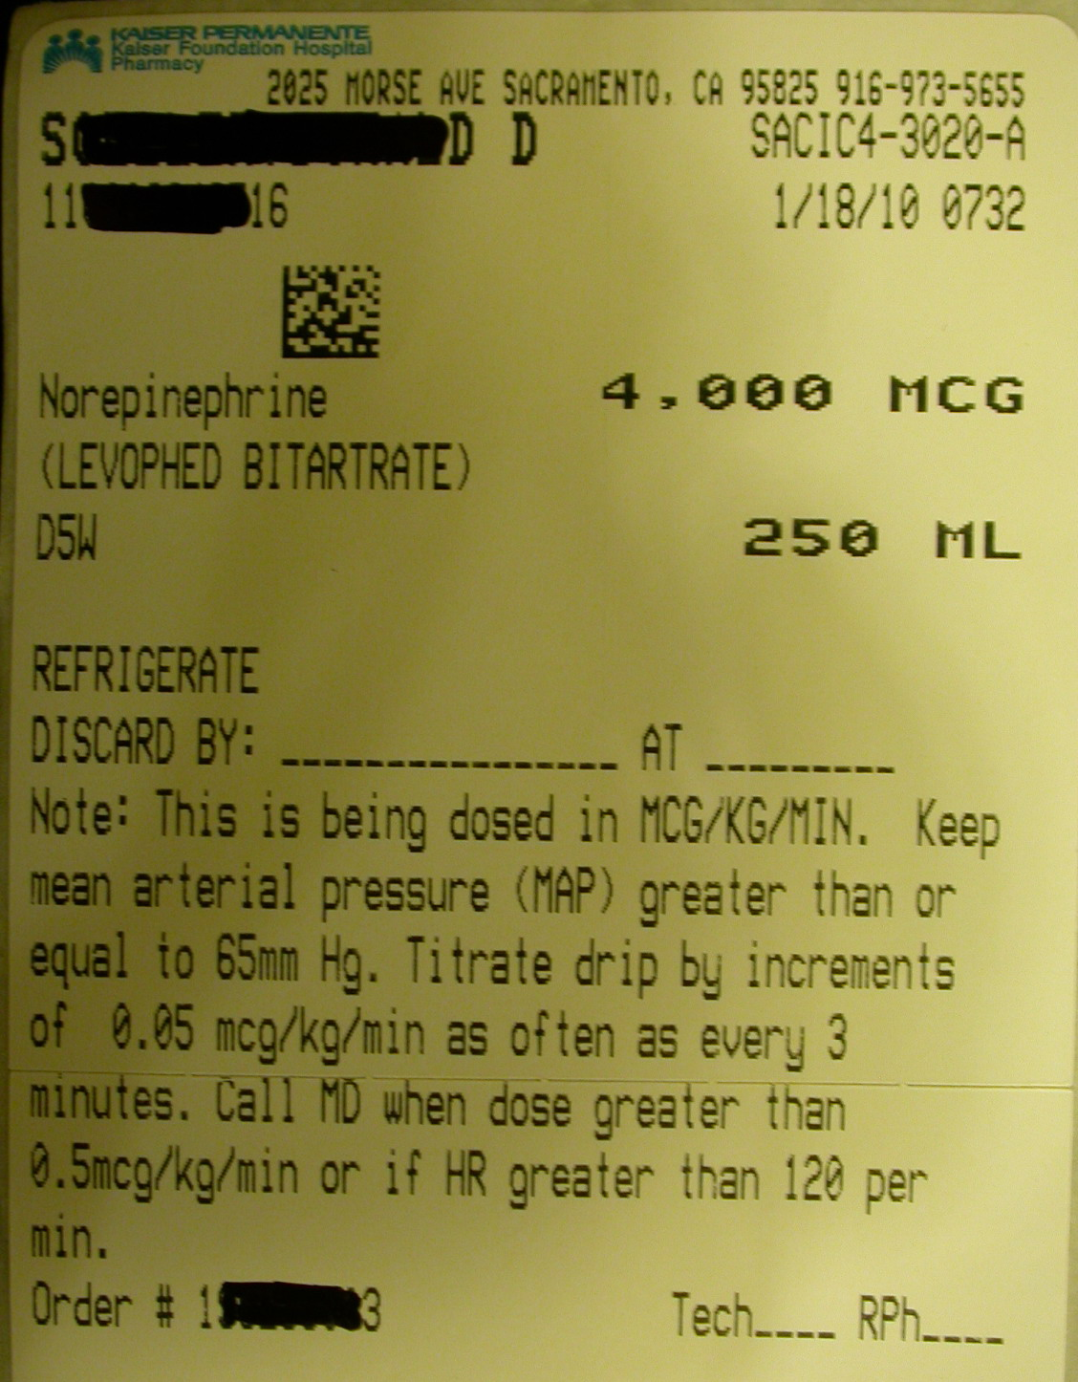
反觀國外，由於市場上許多預先配製針劑溶液(PRE–MIX)可供選用，確實達到護理人員所提出概念：透過藥師調配、雙重核對機制，避免護理人員使用不當稀釋液配製注射劑、配製錯誤濃度等等危害病患用藥安全之議題。
在此，KAISER PERMANENTE MEDICAL CENTER透過技術員(Technician)執行下列模式：
(1)、技術員(Technician)完全將藥品配製在稀釋溶液，標示完成調配。
(2)、技術員(Technician)將vial經由可折式管套預先配製在稀釋液前端，
護理人員折裂該管套即可使用該藥品溶液，完成配製。
(3)、抽取藥品在適當空針內，經CAP(螺帽鎖)鎖定，標示完成調配。
確實達到將最終配製好之注射劑送達護理站，且標示必要資訊及條碼，供護理人員確認藥品與病患身份，確實有效提升病患用藥安全。
- 提升用藥安全機制
不論在任何一醫療院所，用藥安全議題總是無時無刻被提出。KAISER PERMANENTE MEDICAL CENTER也提出一宣導表單，結合運用英文字母A – Z，清楚傳遞用藥安全概念給所有醫護人員。非常具有創意，提出供參考。
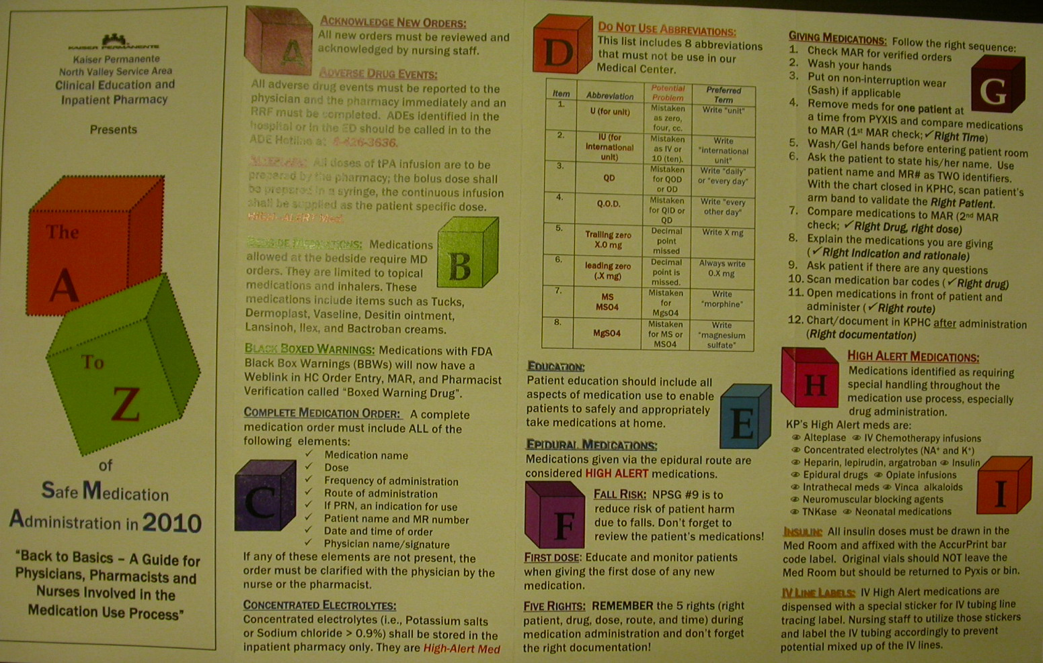

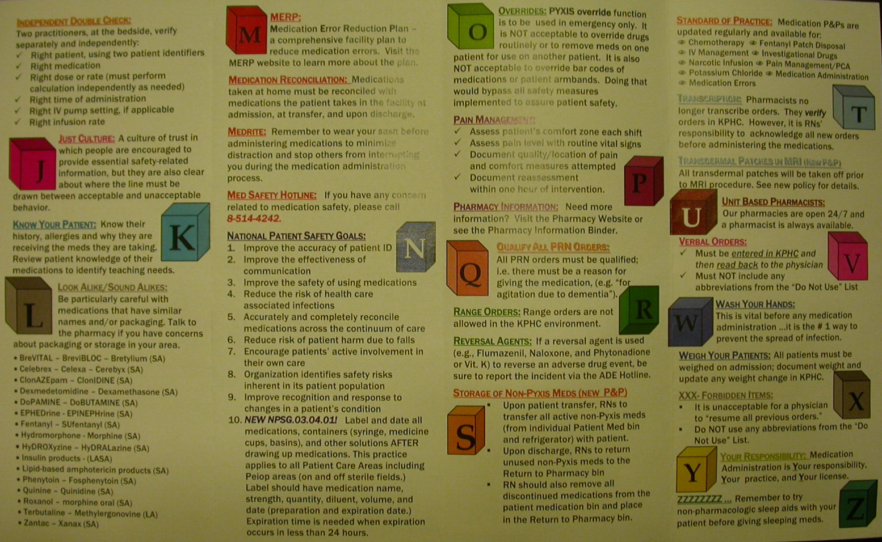

- 核發證明文件
透過KAISER PERMANENTE MEDICAL CENTER，Inpatient Pharmacy Director SangSang Ma Pharm D及Supervisor Connie Massoud Pharm D、Supervisor Andy Nguyen Pharm D、Supervisor J.B. Pharm D及該部門藥師Yvette, Stephanie, Chris, Joanne, Jennifer, Calvin, Tonya, Beth, Monica, Bethy, Kim, Po, …等等藥師之協助與指導，短期三個月學習很快結束，感謝Inpatient Pharmacy Director SangSang Ma Pharm D還特別為我舉辦一歡送會並頒發證明文件。
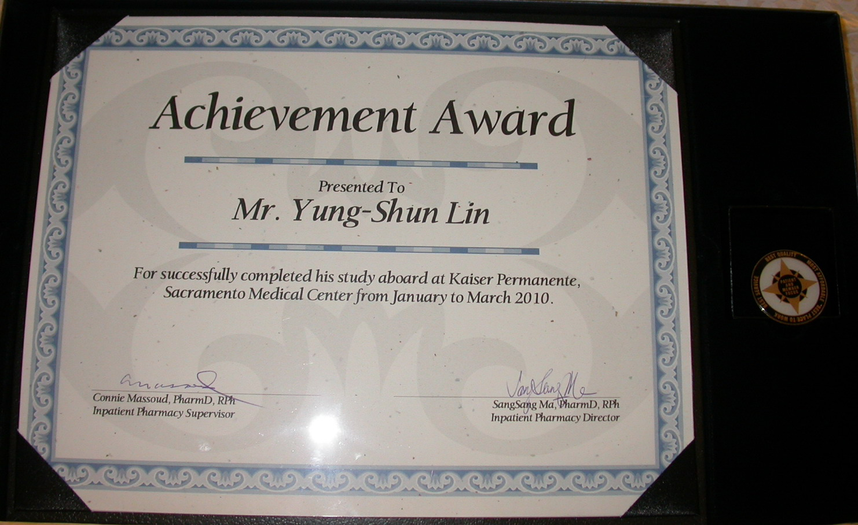
心得
近幾年來，已有多位本部同仁經派送到國外學習與參訪，經由同仁回國後經驗分享，也夢想那天自己也能有機會到國外實際學習，看看外面的世界，充實自己國際觀。如今，夢想實現，在此特別表達心中感謝。此次能順利出國參訪特別感謝部內同仁、主管們大力幫忙，包括尋找參訪醫院、建議行程安排、叮嚀出國注意事項、協助支持家裡事務等等。也感謝人事、會計、秘書室等部門行政流程等事務協助，使得各項作業得以順利完成。
美國之行讓我親身體驗到；美國藥師在整體醫療照護體系受重視與倚賴之角色。相信這樣的成就不是藥師自己可以去要來的，而是當藥師自我表現受到信賴與肯定後，團隊成員所給與的！
KAISER PERMANENTE MEDICAL CENTER配置Pyxis Machine與全面運用Bar Code系統在提升作業效率與病患安全之成效非常卓著，透過作業效率提升，可促使藥事人員更充裕時間與心力投注於臨床服務；透過Bar Code系統作業管制提升病患安全，也提升醫療品質與病友對醫院信賴。
優質、便利上手之院內資訊作業系統使得KAISER PERMANENTE MEDICAL CENTER醫療團隊可以很便利的透過該介面處理線路事務，例如藥師可以即時將處方照會內容輸入聯繫醫師，並快速取得回覆意見，而且所有過程均清楚記錄在系統上，可以造就醫療人員負責態度，也讓後續資料整理顯得更有效率。
在三個月學習期間，恰巧碰到幾位藥學系學生到KAISER PERMANENTE MEDICAL CENTER實習，可以發現美國藥學教育制度體系下所教導出來的實習生與國內藥學教育制度體系下所教導出來的實習生其專業技能有明顯落差，相信這是藥學教育制度可以有所成長之空間。
建議事項
  - 落實人員基本職前教育訓練：KAISER PERMANENTE MEDICAL CENTER在新進員工或受訓者取得識別證進入該機構前，必先給與適當必要的主題訓練，避免人員已執行業務造成自我傷害或危害到病患或危害到機構。反觀本院，人員進入後一定時間內要求完成一定教育訓練主題課程，難免擔心碰到上述困擾。
  - 設備發展：Pyxis Machine在國內尚未引進，目前各大醫院在住院病患給藥模式大致與[本院現行作業相同。此模式每日耗用大多數住院藥局藥師人力與精力，排擠了藥師人員在病患之疾病教育與用藥指導、參與癌症藥事照護等等臨床服務、研究推動，間接影響服務品質。
  - Bar Code系統全面運用：KAISER PERMANENTE MEDICAL CENTER非常成功的全面推動Bar Code在整體醫療作業面，在給藥程序中，從電子處方市受理、審核、藥品Bar Code標示、藥師存取藥Bar Code辨識、護理人員取藥Bar Code辨識、投藥前病患Bar Code辨識等等，使得病患用藥安全大幅提升。
  - 市場預先配製冷凍針劑溶液(PRE–MIX)需求：國外有許多已完成最終龍濃度之冷凍注射劑型藥品供應，藥事人員僅需事前予以解凍後，可快速依處方調劑、雙重覆核後交付護理人員投藥，大大降低護理作業量並提升病患用藥安全。可惜的是，在國內目前尚未發展此模式，應可透過全國性藥師相關會議討論此模式需求，若經取得共識，在市場供需機制下，相信必有廠商願意引進相關產品。
  - 與國際接軌：藥事作業為整體醫療團隊重要一份子，院方在派送海外進修、參與海外學術討論會議等等資源時，仍應持續支持鼓勵，可促使藥事人員更多機會至海外見習或參與國際會議，增廣見聞並發展專業交流。

